سيرة ذاتية
(C.V )


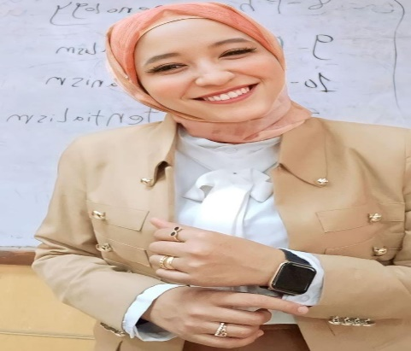
الاسم واللقب / جهاد التهامي السيد إبراهيم
البيانات الشخصية :

- الاسم واللقب : جهاد التهامي السيد ابراهيم
- الوظيفة الحالية : معيدة بقسم الفلسفة - كلية الآداب - جامعة سوهاج
- تاريخ الميلاد : 10/12/1997م
- الحالة الاجتماعية : عزباء
- العنوان : الجيزة – امبابة

الاتصال


الهاتف الأرضي : 01121153086
المحمول : 01067516273

البريد الإلكتروني ( الخاص والمؤسسي ): gehad.altohamy@art.sohag.edu.eg
 روابط خاصة على مواقع تواصل أو مواقع أخرى :
https://www.facebook.com/profile.php?id=100018958830939&mibextid=LQQJ4d رابط صفحة الفيس بوك

الدرجات العلمية

- ليسانس الآداب قسم الفلسفة بتقدير عام (ممتاز)مع مرتبة الشرف من جامعة سوهاج عام 2020.
- تمهيدي ماجستير – كلية الآداب – جامعة سوهاج - بتاريخ 2021.
- تسجيل درجة الماجستير في الفلسفة الحديثة والمعاصرة في موضوع (فلسفة التاريخ عند فالتر بنيامين) 2022.

الدرجات الوظيفية

- معيدة بقسم الفلسفة- كلية الآداب – جامعة سوهاج- بتاريخ 8/6/2021م.
البحوث العلمية المنشورة

جوائز علمية وشهادات تقدير
دورات تدريبية

- دورة ال Ic3- المركز الثقافي البريطاني تحرير في 2017/9/15.
- دورة اللغة الأجنبية – المركز الثقافي البريطاني تحرير في 2017/9/15.
- دورة التنمية البشرية- المركز الثقافي البريطاني تحرير في 2017/9/15.
- دورة اتقان المهارات الشخصية- جامعة سوهاج تحرير في .2018/3/27
- دورة الاسعافات الاولية – جامعة سوهاج تحرير في 2019/4/4.
- دورة اتقان مهارات الحاسب الألى - كلية الآداب تحرير في 2019/9/22.
- دورة اللغة الألمانية – مركز اللغات والترجمة – جامعة سوهاج تحرير في 2019/11/15م.
- شهادة الIc3 تحرير في 2021/8/19م.
- شهادة إتمام دورة اللغة العربية 2022م.

شهادات تقدير الأنشطة

- شهادة شكر وتقدير- من كلية الآداب – جامعة سوهاج – تقدير للمشاركة الفعالة والمتميزة في نجاح الأنشطة الطلابية – للعام الجامعي 2017م.
- شهادة شكر وتقدير للمشاركة في الانشطة الاجتماعية للعام الجامعي 2018م.
- شهادة شكر وتقدير للحصول على لقب الطالبة المثالية لكلية الآداب للعام الجامعي 2020/2019م.

